«Қаракөл орта мектебі»КММ

САБАҚТЫҢ ТАҚЫРЫБЫ:
«Санды өрнектерді салыстыру»

Дайындап өткізген: Айыпхан М.
(Бастауыш сынып мұғалімі)

2019-2020 оқу жылы

Пәні | Математика
Мектеп | «Қаракөл орта мектебі» КММ
Мұғалімнің аты- жөні: | Айыпхан Меруерт
Күні: | 17.02.2020
Сынып : 1 «А» | Қатысушылар саны: 4 | Қатыспаған:0
Бөлім: | Менің отбасым және достарым.Бізді қоршаған әлем.
Сабақтың тақырыбы: | Санды өрнектерді салыстыру
Оқу бағдарламасына сәйкес оқыту мақсаттары: | 1.2.1.1 санды және әріпті өрнектерді (қосынды, айырма) теңдік пен теңсіздікті құру, оқу, жазу жəне білу  1.5.2.2 «+», «-», «», «» белгілерін /цифрларды/ белгісіз санның символын қолдану (􀂅)  1.5.2.4 өрнектерді оқу жəне жазу кезінде қосу, азайту амалдары компоненттерінің атауларын пайдалану
Сабақтың мақсаттары: | Барлық оқушылар: сандық өрнектерді құру,оқу,жазу,есептеуді біледі.  Көптеген оқушылар: өрнектерді қосу, азайту амалдарының компененттерінің атауларын пайдалана отырып есептер шығара алады.  Кейбір оқушылар: оқулықтан тыс берілген логикалық тапсырмаларды орындайды,
Бағалау критерийлері | - 1. Суретке қарап өрнек құрастыра алады.  - 2.Өрнектердің мәнін табады.  - 3.Өрнектердің мәнін салыстырады.  4.Шифрды санға ауыстыра алады.
Тілдік мақсат | Түйінді сөздер мен сөз тіркестері:  Тірек сөздерді сабақ барысында қайталап айту.  Қосу,азайту,артық, кем.
Талқылауға арналған сұрақтар:
1.Суретте нелерді көріп тұрсың?
2.Теңдеу есептері қалай шығарылады ?
3.Санды өрнектерді қалай салыстырамыз?
4.Әріпті өрнекпен, санды өрнектің қандай айырмашылығы бар?
5.Жақша есептерін шығарғанда ,нені ескеруіміз керек?
Ишара | Жасыл-түсіндім;қызыл- сыныптасымның көмегімен түсіндім;  Сары-көмек қажет түсінбедім.
Әдіс- тәсілдер | Есептер шығару,сұрақ- жауап, әңгімелеу,түсіндіру,ойын, көрнекілік.Рефлексия.
Пәнаралық байланыс | Музыка, қазақ тілі.
Сабақтың барысы:
Сабақтың кезеңі/ уақыты | Педагогтың әректі | Оқушының әрекеті | Бағалау | Ресурстар
Сабақтың басы  7 мин | Топқа бөлу (Жасыл және көк текшені қораптан алу арқылы бөлінеді)  І топ Алғырлар (жасыл текше)  ІІ топ Тапқырлар (көк текше)  Ынтымақтастық атмосферасын қалыптастыру.  *Бір- бірімізді тыңдаймыз десек 1 рет қол шапалақтаймыз.  *Ұйымшыл боламыз десек 2 рет қол шапалақтаймыз.  *Белсенділік танытамыз десек 3 рет қол шапалақтаймыз.  1 тапсырма( ӨЖ)  «Миға шабул» Өткен сабақты еске түсіру үшін тест тапсырмасын орындап көріңдер:  1.Үстолдың төрт бұрышы бар.Егер бір бұрышын кесіп тастаса , үстолда неше бұрыш қалады?  2. Мектепке 5 бала келе жатыр еді. Енді оларға тағы да 4 бала қосылды. Мектепке неше бала барды?  3. Әжейдің үш немересі бар .Ал әжейдің қолында  1 бүтін алма . Әжей немерелеріне алманы теңдей бөліп берді.Әжейдің қолында алма қалды ма? | Қораптан текше алу  Логикалық тапсырмаға жауап береді |  | Қорап , текшелер.  Логикалық  тапсырмалары
Сабақтың ортасы:  23 мин | Білу және түсіну.Еске сақта!  Санды өрнектерді салыстырғанда олардың мәндерін салыстырамыз.  Санды өрнектердің мәндері бірдей болса ,олар өзара тең болады.  10+5=20-5 15=15  Ал өрнек мәндері тең болмаса не артық, не кем болады  8+3 < 10+2 11<12  2 тапсырма : (ҰЖ) «Еркін есептеу» әдісі  Шарты:Берілген үлестірмелі қағаздағы есептердің белгісіз санын табу.  Әр оқушы текшені екі рет лақтырып, оның жоғары жағындағы нүкте санын қосып, өрнек түрінде жазып есептеп шығарады.  Дескриптор:  1.Санды өрнектерді ауызша шығарады.  2.Үлестірмелі қағазбен жұмыс жасай алады.  ҚБ: Геометриялық пішіндер  3 тапсырма(ТЖ) «Хайуанаттар дүкенінде».  Хайуанат дүкенінде себеттердегі күшіктер мен мысықтар, тышқандар,тордағы тоты құстардың сандарын есептеу арқылы санды өрнектер құрастыра отырып салыстыру.  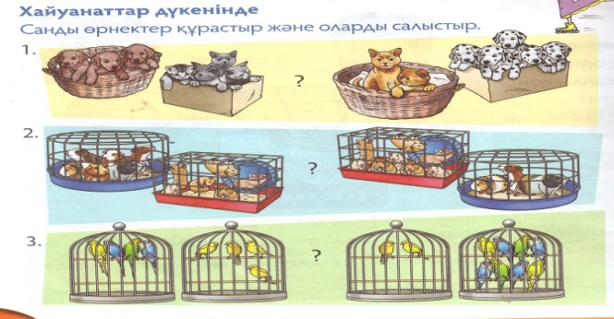  Жауабы:  1.Оқушы 3 + 4 = 2 + 5;  2.Оқушы :6 + 6 > 8 + 3;  3.оқушы :4 + 4 < 2 + 8.  Дескриптор:  1.Суретте берілген хайуанаттарды санына сәйкес қоса алады.  2.Қосындының мәндері бойынша салыстырады.  Топ бірін –бірі бағалайды.  ҚБ: Геометриялық пішіндер  4 тапсырма (ЖЖ) :Кім жылдам?  Оқулықпен жұмыс  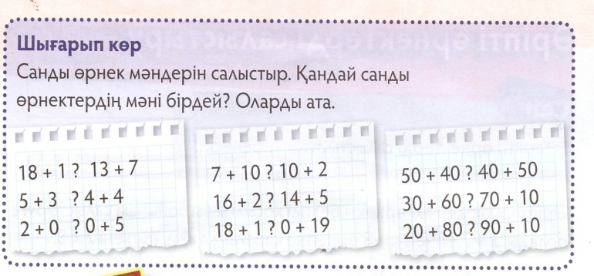  Оқушылар санды өрнектерді салыстырады.  Жауабы:  1)18 + 1 < 13+7; 2)7 + 10> 10 + 2;3)50 + 40 = 40 + 50;  5 + 3 = 4 + 4; 16 + 2 < 14 + 5; 30 + 60 > 70 + 10;  2 + 0 < 0 + 5. 18 + 1 = 0 + 19. 20 + 80 = 90 + 10.  Дескриптор:  - 1.Бір таңбалы сандарды қоса алады.  - 2.Екі таңбалы сандарды қоса алады.  3.Өрнектердің мәнін салыстыра алады  ҚБ: Геометриялық пішіндер  СЕРГІТУ СӘТІ: «Достарым» бейне баяны бойынша сергіту жаттығуын жасайды.  5 тапсырма: (ЖЖ) Тапқыр болсаң, тауып көр.  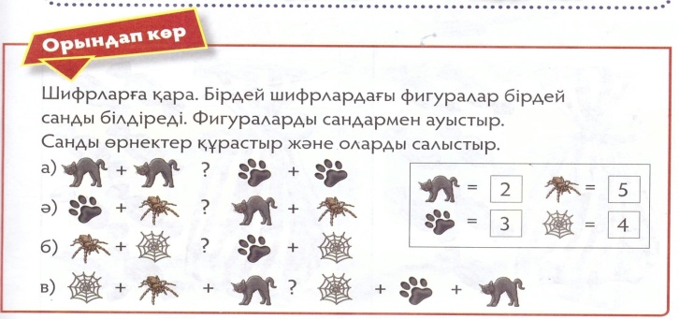  Оқушылармен құпия цифрлар туралы әңгімелесу.  Суреттердің көмегімен санды ақпараттың қалай цифрленетінін түсіндіремін. Бірдей суреттерде бірдей сандар цифрленгенін ескертемін. Оқушыларға құпия шифрді шешіп, санды өрнектерді салыстырып шығарады.  Жауабы:  а) 2 + 2 < 3 + 3;  ә) 3 + 5 > 2 + 5;  б) 5 + 4 > 3 + 4;  Дескриптор:  1. Шифрды санға ауыстыра алады.  2. Санды өрнектің мәнін таба алады.  3. Санды өрнектің мәнін салыстыра алады.  ҚБ: Геометриялық пішіндер  6 тапсырма (ӨЖ) Дәптермен жұмыс  Саралау мақсатында қосымша тапсырмалар  Жазылым дағдысын қалыптастыру мақсатында дәптермен жұмыс:  «Бағытты таңда»- сәйкес жолды бояу.  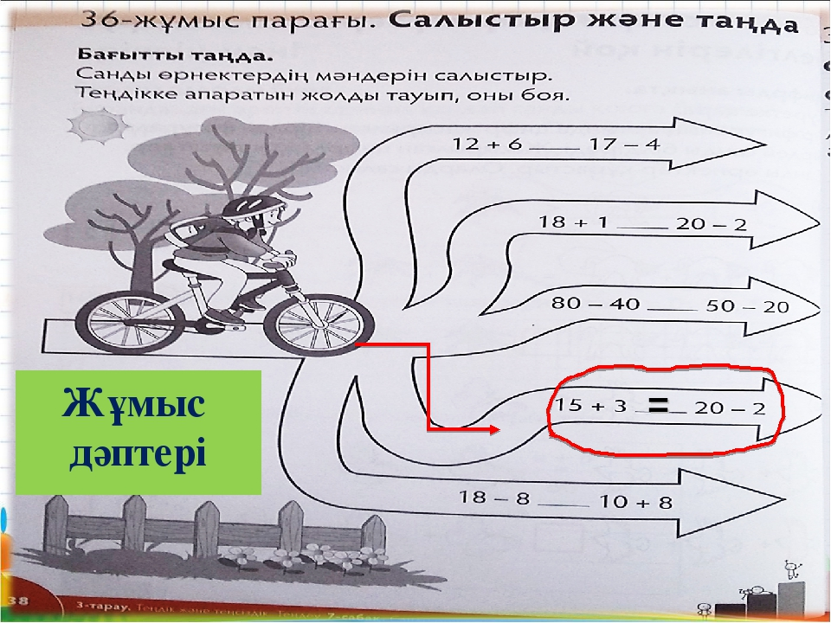  12+6 17-4 1жол  18+1 20-2 2 жол  80-40 50-20 3жол  15+3 20-2 4 жол-бояу  18-8 10+8 5 жол  Дескриптор:  1. Санды өрнектің мәнін таба алады.  2. Санды өрнектің мәнін салыстыра алады.  ҚБ: Геометриялық пішіндер  7 тапсырма (ҰЖ) «Галерия» әдісі арқылы жүзеге асады.  Х+15=20 а+12 (16+4)-8 = 18-9=  16-х=8 18- b 20-(14+2)= 9+9=  Жіпте ілініп тұрған есеп атауларына үлестірмелі қағаздарда берілген тапсырмалар бойынша орналастырып ілу .  Дескриптор:  1.Есептердің түрлерін ажырата біледі.  2.Берілген есеп амалдары бойынша дұрыс орналастырады.  ҚБ: Геометриялық пішіндер | Үлестірмелі қағаздағы есептерді шығарады  Оқулықтағы суреттер бойынша хайуанаттар санын қосып, салыстырады.  Оқулықта берілген санды өрнектерді  тақтаға шығарып,  салыстырады  Тақтадағы плакаттағы сызбада  көрсетілген шифрлар бойынша берілген сандарды тауып, салыстырады.  Оқушылар жұмыс дәптерлер-  інде берілген  сурет бағытын есептерді  шығару  арқылы тауып бояиды.  Галерияда ілініп тұрған есеп атауларына,  үлестірмелі  қағаздарға  жазылған  тапсырмалар  бойынша  орналастыра-  ды. |      | Үлестірмелі қағаз,текше  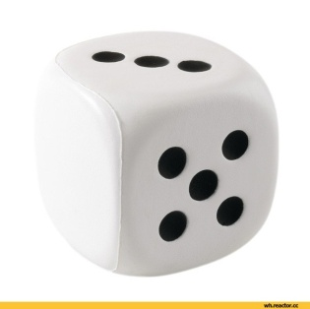  Оқулық.  Оқулық.  Тақта,бор.  Плакат,  пламастер  Дәптер.  Сызба.  Есептер жазылған қима қағаздар,кір қысқыш,жіп.
Сабақтың  соңы:  5 мин | Қортындылау:  Балалар бүгінгі сабақта біз не үйрендік?  *Санды және әріпті өрнектерді ажыратуды білдік.  *Есептерді шығара отырып, салыстыруды үйрендік.  *Есеп түрлерінің атауларын анықтайтын болдық.  *Сандар, шамалар мен санды өрнектер арасын дағы қатынастарды (=, ≠, >, < ) таңбалары арқылы көрсетуді үйренеді.  Кері байланыс:  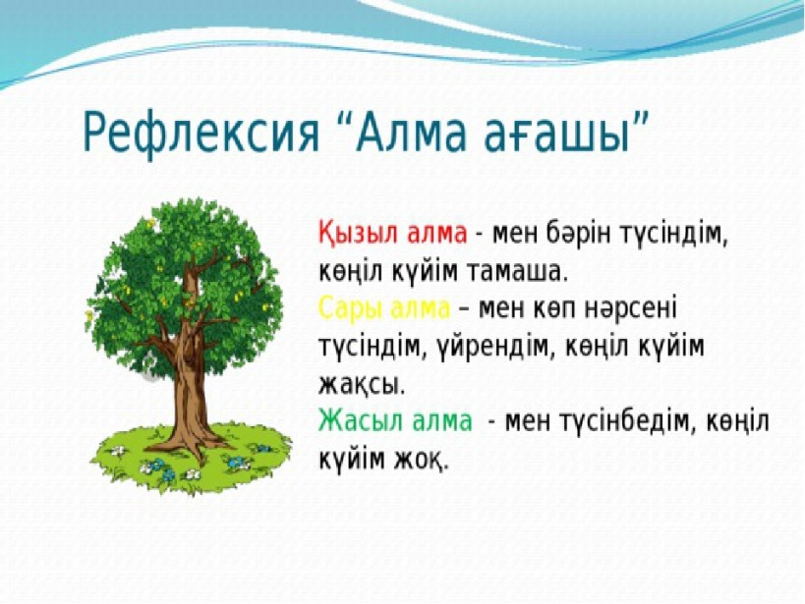 |  |  | Қызыл алма  Сары алма  Жасыл алма

